KHOA KỸ THUẬT VÀ CÔNG NGHỆ

**BỘ MÔN CÔNG NGHỆ THÔNG TIN**



**THỰC TẬP ĐỒ ÁN CHUYÊN NGÀNH**

**HỌC KỲ 1, NĂM HỌC 2024 – 2025**

**XÂY DỰNG WEBSITE TIN TỨC**

**VỚI TÍNH NĂNG**

**PHÂN LOẠI VÀ TÌM KIẾM**

*Giáo viên hướng dẫn:*

ThS. Nguyễn Khắc Quốc

*Sinh viên thực hiện:*

Họ tên: Trương Anh Tuấn

MSSV: 110121124

Lớp: DA21TTB

***Trà Vinh, tháng 01 năm 2025***

KHOA KỸ THUẬT VÀ CÔNG NGHỆ

**BỘ MÔN CÔNG NGHỆ THÔNG TIN**



**THỰC TẬP ĐỒ ÁN CƠ SỞ NGÀNH**

**HỌC KỲ 1, NĂM HỌC 2024 – 2025**

**XÂY DỰNG WEBSITE TIN TỨC**

**VỚI TÍNH NĂNG**

**PHÂN LOẠI VÀ TÌM KIẾM**

*Giáo viên hướng dẫn:*ThS. Nguyễn Khắc Quốc

*Sinh viên thực hiện:*

Họ tên: Trương Anh Tuấn

MSSV: 110121124

Lớp: DA21TTB

***Trà Vinh, tháng 01 năm 2025***

**NHẬN XÉT CỦA GIÁO VIÊN HƯỚNG DẪN**

*Trà Vinh, ngày ….. tháng …… năm ……*

**Giáo viên hướng dẫn**

*(Ký tên và ghi rõ họ tên)*

*Trà Vinh, ngày ….. tháng …… năm ……*

**Giáo viên hướng dẫn**

*(Ký tên và ghi rõ họ tên)*

**LỜI CẢM ƠN**

**NHẬN XÉT CỦA THÀNH VIÊN HỘI ĐỒNG**

*Trà Vinh, ngày ….. tháng …… năm ……*

**Thành viên hội đồng**

*(Ký tên và ghi rõ họ tên)*

Em xin chân thành cảm ơn thầy Nguyễn Khắc Quốc. Cảm ơn thầy đã cung cấp những kiến thức và thông tin quan trọng để hướng dẫn em hoàn thành thực hiện đề tài này trong môi trường tốt nhất.

Trong suốt quá trình thực hiện, em đã nỗ lực hết mình để tìm hiểu và áp dụng những kiến thức đã học vào thực tế. Tuy nhiên, do còn hạn chế về kinh nghiệm và hiểu biết, khó tránh khỏi những thiếu sót. Em rất mong nhận được những góp ý chân thành từ thầy/cô để có thể rút kinh nghiệm, hoàn thiện hơn trong các dự án tương lai.

Một lần nữa, em xin gửi lời cảm ơn chân thành đến thầy/cô vì sự hỗ trợ và tạo điều kiện thuận lợi cho em trong quá trình thực hiện đồ án này.

**MỤC LỤC**

CHƯƠNG 1: TỔNG QUAN 1

1.1 Giới thiệu tổng quan 1

1.2 Mục tiêu nghiên cứu 1

1.2.2 Mục tiêu cụ thể 1

1.3 Ý nghĩa của đề tài 2

1.3.1 Ý nghĩa thực tiễn 2

1.3.2 Ý nghĩa khoa học 2

1.4 Phạm vi nghiên cứu 2

1.4.1 Về chức năng 2

1.4.2 Về dữ liệu 2

1.4.3 Về công nghệ 2

CHƯƠNG 2: NGHIÊN CỨU LÝ THUYẾT 3

2.1 Tổng quan về website 3

2.1.1 Tìm kiếm thông tin 3

2.1.2 Lý luận 3

2.2 Lý thuyết chuyên môn 3

2.2.1 Tối ưu hóa trải nghiệm người dùng(UX) 3

2.2.2 Quản lý cơ sở dữ liệu và công nghệ 3

2.3 Front - end website tin tức 4

2.3.1 ReactJS trong phát triển front - end 4

2.3.2 ViteJS trong phát triển front - end 5

2.3.3 Axios trong phát triển front - end 5

2.4 Back - end website tin tức 6

2.4.1 PHP trong phát triển Back - end 6

2.4.2 MySQL trong phát triển Back - end 7

2.4.3 PHPMyAdmin trong phát triển Back - end 8

CHƯƠNG 3: HIỆN THỰC HÓA NGHIÊN CỨU 9

3.1 Mô tả bài toán 10

3.2 Đặc tả các yêu cầu chức năng 10

3.2.1 Yêu cầu chức năng 10

3.2.2 Yêu cầu phi chức năng 10

3.3 Thiết kế dữ liệu 11

3.3.1 Sử dụng API cho website 11

3.3.2 PHPMyAdmin 11

3.3.3 Sơ đồ Usecase 13

3.4 Thiết kế giao diện website 13

3.4.1 Trang chủ 13

3.4.2 Trang các loại bài viết 16

3.4.3 Trang tìm kiếm 18

3.4.4 Trang yêu thích 20

CHƯƠNG 4: KẾT QUẢ NGHIÊN CỨU 22

4.1 Giao diện website 22

4.1.1 Giao diện header của website. 22

4.1.2 Giao diện trang chủ website 23

4.1.3 Giao diện trang tìm kiếm 25

4.1.4 Giao diện trang liên hệ 27

4.1.5 Giao diện trang yêu thích bài viết 28

4.1.6 Giao diện trang các loại bài viết 29

4.1.6 Giao diện trang footer của website 30

4.2 Các chức năng chính 30

4.2.1 Phân loại bài viết 30

4.2.2 Tìm kiếm bài viết 32

4.2.3 Yêu thích bài viết 33

CHƯƠNG 5: KẾT LUẬN VÀ HƯỚNG PHÁT TRIỂN 38

5.1 Kết luận 38

5.2 Hướng phát triển 38

5.2.1 Nâng cao trải nghiệm người dùng 38

5.2.2 Mở rộng chức năng 38

5.2.3 Bảo mật và hiệu suất 38

5.2.4 Hỗ trợ đa nền tảng 39

5.3 Lời kết 39

**DANH MỤC HÌNH ẢNH – BẢNG BIỂU**

Hình 1: cài đặt MySQL 7

Hình 2:Cài đặt Axios 11

Hình 3: Sử dụng Axios vào dự án 11

Hình 4: Mô hình dữ liệu. 11

Hình 5: Sơ đồ Usecase 13

Hình 6: Trang chủ 16

Hình 7: Trang các loại bài viết 18

Hình 8: Trang tìm kiếm 19

Hình 9: Trang yêu thích 21

Hình 10: Giao diện header 22

Hình 11: Giao diện trang chủ 23

Hình 12: Giao diện trang tìm kiếm 25

Hình 13: Giao diện trang liên hệ 27

Hình 14: Giao diện trang yêu thích bài viết 28

Hình 15: Giao diện trang các loại bài viết 29

Hình 16: Giao diện trang footer của website 30

Hình 17: Giao diện trang đăng ký 34

Hình 18: Giao diện trang đăng nhập 35

Bảng 1: bảng người dùng Users 12

Bảng 2: bảng danh sách bài viết. 12

Bảng 3: bảng thông tin bài viết. 13

**TÓM TẮT ĐỒ ÁN ĐỒ ÁN CHUYÊN NGÀNH**

**Vấn đề nghiên cứu:**

Trong thời đại số hóa, việc tiếp cận thông tin nhanh chóng và chính xác là nhu cầu thiết yếu của người dùng. Tuy nhiên, sự đa dạng và phức tạp của nguồn tin tức trực tuyến gây khó khăn trong việc quản lý, tìm kiếm và tổ chức thông tin. Để giải quyết vấn đề này, đồ án tập trung xây dựng một website tin tức với các tính năng hỗ trợ người dùng như tìm kiếm thông minh, phân loại tin tức theo chủ đề và lưu trữ bài viết yêu thích.

**Hướng tiếp cận:**

Xây dựng cơ sở dữ liệu: thiết kế cơ sở dữ liệu lưu trữ bài viết tin tức, thông tin người dùng và các danh mục chủ đề.

Phân loại chủ đề: sử dụng thuật toán phân loại nội dung để tự động sắp xếp bài viết vào các danh mục cụ thể dựa trên tiêu đề, nội dung hoặc từ khóa.

Tính năng cá nhân hóa: cho phép người dùng đăng ký, đăng nhập, lưu bài viết yêu thích và quản lý danh sách cá nhân.

**Cách giải quyết vấn đề**

Giao diện người dùng (UI): thiết kế giao diện thân thiện, đơn giản với các chức năng tìm kiếm, duyệt bài theo danh mục và truy cập nhanh vào danh sách bài viết đã lưu.

Xử lý dữ liệu: cập nhật dữ liệu tin tức từ nguồn RSS hoặc API, xử lý và lưu trữ trong cơ sở dữ liệu.

Công nghệ sử dụng:

Ngôn ngữ lập trình: ReactJS/ViteJS(Front-end), PHP (Back-end).

Cơ sở dữ liệu: MySQL để lưu trữ và quản lý dữ liệu tin tức.

**Kết quả đạt được**

Xây dựng thành công website tin tức cơ bản với các chức năng chính: tìm kiếm nhanh và chính xác các bài viết dựa trên từ khóa. Phân loại bài viết tự động theo chủ đề như thời sự, kinh tế, giải trí, thể thao. Quản lý danh sách bài viết yêu thích của người dùng sau khi đăng nhập. Tối ưu hiệu năng website để đáp ứng số lượng lớn người dùng. Giao diện trực quan, dễ sử dụng và phù hợp với mọi đối tượng.

**MỞ ĐẦU**

Trong kỷ nguyên số hóa, lượng thông tin trực tuyến ngày càng gia tăng, nhưng việc tìm kiếm và tổ chức thông tin hiệu quả vẫn là một thách thức lớn đối với người dùng.

Người dùng hiện đại có xu hướng muốn nội dung phù hợp với sở thích và nhu cầu cá nhân, đòi hỏi các hệ thống tin tức phải hỗ trợ tìm kiếm, phân loại, và lưu trữ bài viết một cách tiện lợi.

Đề tài này kết hợp các công nghệ hiện đại như phân loại dữ liệu tự động, tìm kiếm thông minh, và quản lý người dùng để tạo ra một nền tảng hỗ trợ người dùng hiệu quả, phù hợp với xu thế phát triển của ngành công nghệ thông tin.

Mục đích nghiên cứu: xây dựng một website tin tức đơn giản nhưng đầy đủ chức năng, cho phép phân loại tin tức tự động tổ chức bài viết theo các danh mục chủ đề. Hỗ trợ người dùng tìm nhanh nội dung họ quan tâm với độ chính xác cao. Cung cấp tính năng lưu trữ và quản lý cá nhân, giúp người dùng dễ dàng tiếp cận lại thông tin quan trọng. Từ đó, nâng cao trải nghiệm người dùng thông qua giao diện trực quan, đơn giản và thân thiện.

Đối tượng nghiên cứu Những người thường xuyên đọc tin tức trực tuyến và cần một nền tảng cá nhân hóa thông tin. Người dùng có nhu cầu quản lý bài viết yêu thích để tham khảo lại sau này.

Phạm vi nghiên cứu: xây dựng hệ thống cơ bản, tập trung vào ba chức năng chính: phân loại, tìm kiếm và quản lý bài viết. Các tính năng mở rộng như đề xuất nội dung hoặc thông báo tin tức chưa được đưa vào phạm vi nghiên cứu. Chỉ tập trung vào các bài viết thuộc một số chủ đề phổ biến như: kinh tế, giải trí, và công nghệ.

CHƯƠNG 1: TỔNG QUAN

* 1. Giới thiệu tổng quan

### Bối cảnh và nhu cầu thực tiễn

Trong thời đại số hóa, tin tức trực tuyến đã trở thành nguồn thông tin quan trọng đối với mọi đối tượng, từ cá nhân đến tổ chức. Tuy nhiên, sự đa dạng và khối lượng lớn của các bài viết từ nhiều nguồn khác nhau khiến người dùng gặp khó khăn trong:

Tìm kiếm thông tin cần thiết: người dùng khó xác định nhanh nội dung phù hợp trong hàng loạt bài viết.

Tổ chức và phân loại nội dung: tin tức không được sắp xếp khoa học gây khó khăn khi theo dõi một chủ đề cụ thể.

Quản lý thông tin cá nhân: người dùng thiếu công cụ để lưu trữ và quản lý bài viết yêu thích.

Các vấn đề này không chỉ gây lãng phí thời gian mà còn ảnh hưởng đến hiệu quả tiếp cận thông tin của người dùng.

### Vấn đề cần giải quyết

Đề tài tập trung vào việc xây dựng một website tin tức thông minh, giúp giải quyết các vấn đề trên thông qua: Hỗ trợ tìm kiếm nhanh và chính xác nội dung dựa trên từ khóa. Phân loại bài viết theo danh mục chủ đề cụ thể. Cho phép người dùng lưu trữ và quản lý bài viết yêu thích, cải thiện trải nghiệm cá nhân hóa.

* 1. Mục tiêu nghiên cứu

### Mục tiêu tổng quát

Xây dựng một hệ thống tin tức trực tuyến với giao diện thân thiện, tích hợp các chức năng tìm kiếm, phân loại nội dung tự động và quản lý cá nhân hóa, đáp ứng nhu cầu tổ chức và truy cập thông tin một cách hiệu quả

* + 1. Mục tiêu cụ thể

Phát triển chức năng tìm kiếm thông minh, hỗ trợ truy xuất bài viết nhanh chóng dựa trên từ khóa. Xây dựng hệ thống phân loại tự động các bài viết theo các chủ đề như: thời sự, kinh tế, giải trí, công nghệ. Tạo tính năng cá nhân hóa, cho phép người dùng đăng ký tài khoản, lưu trữ và quản lý danh sách bài viết yêu thích.

* 1. Ý nghĩa của đề tài
     1. Ý nghĩa thực tiễn

Giúp người dùng tiết kiệm thời gian trong việc tìm kiếm và tổ chức thông tin. Mang lại trải nghiệm cá nhân hóa thông qua khả năng quản lý bài viết yêu thích và truy cập nhanh thông tin đã lưu

* + 1. Ý nghĩa khoa học

Đề tài là ví dụ cụ thể về việc áp dụng các công nghệ tiên tiến như phân loại tự động và tìm kiếm thông minh vào thực tế. Là cơ sở để nghiên cứu sâu hơn về xử lý dữ liệu lớn và tối ưu hóa hệ thống tìm kiếm thông tin.

* 1. Phạm vi nghiên cứu
     1. Về chức năng

Tập trung vào ba tính năng chính: tìm kiếm, phân loại, và quản lý bài viết yêu thích. Không đi sâu vào các tính năng nâng cao như gợi ý bài viết dựa trên hành vi người dùng hoặc tích hợp AI chuyên sâu.

* + 1. Về dữ liệu

Dữ liệu được thu thập từ các nguồn tin tức uy tín như API . Giới hạn ở một số danh mục phổ biến: thời sự, Kinh tế, Giải trí, và Công nghệ.

* + 1. Về công nghệ

Công nghệ sử dụng:

Ngôn ngữ lập trình: ReactJS/ViteJS (Front-end), PHP (Back-end).

Cơ sở dữ liệu: MySQL để lưu trữ và quản lý dữ liệu tin tức.

CHƯƠNG 2: NGHIÊN CỨU LÝ THUYẾT

2.1 Tổng quan về website

2.1.1 Tìm kiếm thông tin

Tìm kiếm thông tin là quá trình truy xuất dữ liệu dựa trên từ khóa hoặc truy vấn người dùng. Đồ án áp dụng thuật toán tìm kiếm cơ bản dựa trên từ khóa để truy xuất nhanh nội dung bài viết. Ngoài ra, hệ thống sẽ được tích hợp các công cụ lọc kết quả nhằm tăng tính hiệu quả**.**

2.1.2 Lý luận

Lý luận trong đồ án xoay quanh việc áp dụng các nguyên tắc khoa học dữ liệu và giao diện người dùng. Các nguyên tắc này bao gồm:

Hiệu quả: cung cấp kết quả nhanh chóng, chính xác.

Thân thiện: tối đa trải nghiệm người dùng nhờ giao diện đơn giản,

dễ sử dụng.

Toàn vẹn: đảm bảo dữ liệu không bị mất hay hư hỏng trong quá trình xử lý.

2.2 Lý thuyết chuyên môn

2.2.1 Tối ưu hóa trải nghiệm người dùng(UX)

Trải nghiệm người dùng là yếu tố quan trọng quyết định mức độ thành công của một hệ thống. Để đạt được điều này, các nguyên tắc UX sau đã được áp dụng:

Đơn giản hóa giao diện: tập trung vào các chức năng chính, loại bỏ các yếu tố gây nhiễu.

Thân thiện với người dùng: tối ưu hóa thời gian tải trang và cung cấp trải nghiệm mượt mà.

Cá nhân hóa: cung cấp chức năng quản lý bài viết yêu thích, phù hợp với nhu cầu từng người dùng.

2.2.2 Quản lý cơ sở dữ liệu và công nghệ

Hệ thống được xây dựng bằng cách sử dụng các công nghệ hiện đại:

Ngôn ngữ lập trình: sử dụng ReactJS và ViteJS cho Front-end, PHP cho Back-end.

Cơ sở dữ liệu: mySQL được sử dụng để lưu trữ và quản lý dữ liệu tin tức một cách hiệu quả. Các thành phần chính trong cơ sở dữ liệu bao gồm:

Bài viết: lưu trữ nội dung bài viết, tiêu đề, và ngày đăng.

Danh mục: quản lý các danh mục bài viết, giúp phân loại rõ ràng.

Người dùng: lưu trữ thông tin người dùng như tài khoản, quyền truy cập và các cài đặt cá nhân.

Sự kết hợp giữa ReactJS, ViteJS, PHP và MySQL giúp hệ thống đạt được tốc độ xử lý cao, trải nghiệm người dùng tốt, và đảm bảo tính toàn vẹn dữ liệu.

2.3 Front - end website tin tức

2.3.1 **ReactJS trong phát triển front - end**

React (ReactJS) là một thư viện JavaScript mã nguồn mở, được dùng để xây dựng giao diện người dùng (frontend) cho web. React chỉ tập trung vào phần hiển thị giao diện (view), chứ không can thiệp vào cách sắp xếp logic nghiệp vụ hoặc cấu trúc ứng dụng. Điều này mang lại cho lập trình viên nhiều tự do hơn khi thiết kế frontend so với các framework khác.

Những đặc điểm nổi bật của React: luôn luôn tồn tại cuộc tranh luận về việc framework nào là tốt nhất để phát triển giao diện web. Các framework lớn như Angular, Vue, và thư viện React là những lựa chọn phổ biến trên thị trường, nhưng không có ai là "người thắng cuộc" tuyệt đối, mà chỉ có giải pháp nào phù hợp hơn dự án.

Linh hoạt trong Thiết kế kiến trúc. React tập trung vào việc hiển thị giao diện người dùng và cho phép lập trình viên tự do quyết định cách sắp xếp logic nghiệp vụ. Chính sự linh hoạt này làm cho React trở nên phổ biến, vì nó phù hợp với nhiều loại dự án và phong cách phát triển khác nhau. Khác với các framework có kiến trúc cố định như Angular, React không ép buộc người dùng vào một mô hình cụ thể, khiến nó linh hoạt cho nhiều dự án khác nhau.

ReactJS là một thư viện JavaScript mạnh mẽ và linh hoạt, được thiết kế để giúp việc xây dựng giao diện người dùng trở nên đơn giản và hiệu quả hơn. Mặc dù có một số thách thức ban đầu với mô hình luồng dữ liệu một chiều (One-Way Data Binding) nhưng một khi nắm vững, React mang lại nhiều lợi ích vượt trội khi phát triển ứng dụng với quy mô lớn.

**2.3.2 ViteJS trong phát triển front - end**

Vite (phát âm là "vit", nghĩa là "nhanh" trong tiếng Pháp) hay Vitejs là một công cụ build và phát triển ứng dụng web được tạo ra bởi Evan You, người đã phát triển Vue.js, Vite ra đời mục đích khắc phục những hạn chế về tốc độ và hiệu suất. Vite mang đến cách tiếp cận mới trong việc xây dựng các dự án web bằng cách tận dụng các module ES gốc trong trình duyệt và cung cấp tính năng Hot Module Replacement (HMR).

Nên sử dụng Vite vì các tính năng:

- Khởi động nhanh chóng: Vite cho phép bạn bắt đầu dự án gần như ngay lập tức, giúp bạn tiết kiệm thời gian.

- Cấu hình đơn giản: Vite được thiết kế để dễ dàng thiết lập, đặc biệt thân thiện với người mới bắt đầu, giúp bạn khởi tạo dự án mà không cần phải loay hoay với các cấu hình phức tạp.

- Hỗ trợ TypeScript: Vite tích hợp tốt với TypeScript, giúp bạn viết mã nguồn an toàn và dễ bảo trì hơn, đồng thời tận dụng đầy đủ các tính năng mạnh mẽ của TypeScript.

- Hiệu suất cao: nhờ sử dụng ES Modules gốc của trình duyệt và tính năng Hot Module Replacement (HMR), Vite mang đến trải nghiệm phát triển mượt mà, với phản hồi tức thì khi bạn thay đổi mã.

Vite không chỉ mang đến tốc độ và hiệu suất vượt trội, mà còn giúp bạn đơn giản hóa quá trình phát triển ứng dụng web với React và TypeScript.

2.3.3 Axios trong phát triển front - end

Axios là một HTTP client dựa được phát triển trên đối tượng Javascript Promise, nó có thể sử dụng trong các ứng dụng font-end Vue.js, React, Angular...

Sử dụng Axios dễ dàng gửi đi các request HTTP bất đồng bộ đến các REST endpoint và thực hiện các chức năng CRUD. Chúng ta gặp phải một số khái niệm có thể nhiều bạn chưa biết đến:

HTTP client là có thể là phần mềm, thư viện có thể thực hiện các yêu cầu (request) dạng HTTP đến máy chủ HTTP và nhận về các hồi đáp (reponse). Đơn giản hơn bạn có thể coi nó gần với một trình duyệt web.

Javascript Promise là một đối tượng giúp kiểm soát kết quả hoàn thành hay thất bại của một hành động bất đồng bộ trong Javascript (Tham khảo thêm Kiến thức về Javascript Promise). Vue.js, React, Angular là những framework Javascript hiện đang rất hot, giúp xây dựng những ứng dụng font-end linh hoạt hoạt động nhanh và mạnh mẽ.

CRUD viết tắt của Create, Read, Update, Delete là một thuật ngữ lập trình nói đến 4 phương thức quen thuộc khi làm việc với kho dữ liệu.

Tóm lại Axios là một "trình duyệt" trong Javascript giúp chúng ta thực hiện thao tác với các website hoặc API giúp xây dựng những ứng dụng font-end linh hoạt mạnh mẽ hơn.

2.4 Back - end website tin tức

2.4.1 PHP trong phát triển Back - end

PHP là viết tắt của PHP: hypertext Preprocessor, ban đầu có nghĩa là Personal Home Page. Từ viết tắt này đã thay đổi theo thời gian kể từ khi ngôn ngữ được ra mắt vào năm 1994 để phản ánh chính xác hơn chức năng của nó. PHP là một ngôn ngữ lập trình mã nguồn mở chạy trên máy chủ, được sử dụng để tạo ra các trang web, ứng dụng, hệ thống quản lý quan hệ khách hàng và nhiều hơn nữa. Đây là một ngôn ngữ đa dụng được sử dụng rộng rãi và có thể nhúng vào HTML. Nhờ khả năng tích hợp với HTML, PHP vẫn được các nhà phát triển ưa chuộng vì giúp đơn giản hóa mã HTML.

Khả năng tích hợp của PHP với các hệ quản trị cơ sở dữ liệu MySQL giúp tối ưu hóa quản lý dữ liệu và tăng cường hiệu suất cho ứng dụng web. Với những lợi ích đa dạng này, PHP không chỉ là ngôn ngữ lập trình mà còn là công cụ mạnh mẽ cho sự phát triển linh hoạt và hiệu quả của trang web.

2.4.2 MySQL trong phát triển Back - end

MySQL là một hệ quản trị cơ sở dữ liệu quan hệ (RDBMS - Relational Database Management System) mã nguồn mở, được sử dụng phổ biến trong phát triển web. Với vai trò là nền tảng lưu trữ, quản lý và truy vấn dữ liệu, MySQL đóng góp quan trọng trong việc xây dựng các ứng dụng web động. Nó hỗ trợ các thao tác cơ bản như CRUD (Create, Read, Update, Delete) và hoạt động hiệu quả với nhiều ngôn ngữ lập trình như PHP, Python, và Java.

Bên cạnh đó, MySQL cung cấp các tính năng bảo mật mạnh mẽ, bao gồm phân quyền người dùng và mã hóa dữ liệu, giúp bảo vệ hệ thống khỏi các mối đe dọa tiềm ẩn. Đồng thời, cơ sở dữ liệu này hỗ trợ tối ưu hóa truy vấn thông qua chỉ mục và cung cấp các cơ chế như khóa chính, khóa ngoại để đảm bảo tính toàn vẹn dữ liệu.

Nhờ vào hiệu suất cao, dễ sử dụng và khả năng tích hợp tốt, MySQL trở thành lựa chọn lý tưởng cho nhiều loại ứng dụng web, từ các trang thương mại điện tử đến hệ thống quản lý nội dung.

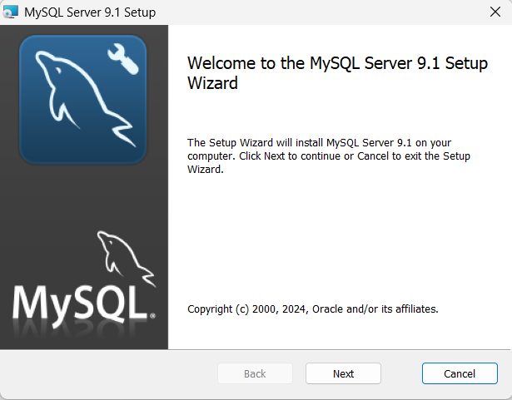

Hình 1: cài đặt MySQL

2.4.3 PHPMyAdmin trong phát triển Back - end

MySQL là một hệ thống quản trị cơ sở dữ liệu mã nguồn mở (gọi tắt là RDBMS) hoạt động theo mô hình client-server. Với RDBMS là viết tắt của Relational Database Management System. MySQL được tích hợp apache, PHP. MySQL quản lý dữ liệu thông qua các cơ sở dữ liệu. Mỗi cơ sở dữ liệu có thể có nhiều bảng quan hệ chứa dữ liệu.

PHPMyAdmin trong đồ án:

Quản lý cơ sở dữ liệu: tạo, sửa đổi và xóa cơ sở dữ liệu. Quản lý các bảng dữ liệu như tạo mới, chỉnh sửa cấu trúc và xóa bảng.

Quản lý bảng dữ liệu: tạo bảng mới với các cột và kiểu dữ liệu khác nhau. chỉnh sửa cấu trúc bảng như thêm, sửa hoặc xóa cột. Thêm các ràng buộc (constraints) như khóa chính (Primary Key), khóa ngoại (Foreign Key).

Thao tác dữ liệu: chèn, sửa và xóa dữ liệu trong bảng. Thực hiện các truy vấn SQL để lấy hoặc thay đổi dữ liệu. Tìm kiếm dữ liệu theo các tiêu chí nhất định.

Sao lưu và phục hồi dữ liệu: tạo bản sao lưu (backup) của cơ sở dữ liệu dưới dạng file SQL. Khôi phục dữ liệu từ file SQL khi cần.

Quản lý người dùng và phân quyền:Tạo và quản lý các tài khoản người dùng cơ sở dữ liệu. Phân quyền truy cập và thao tác dữ liệu cho các người dùng khác nhau.

Bảng users: Lưu trữ thông tin người dùng, bao gồm tên, email và mật khẩu. Bảng này giúp quản lý danh sách người dùng đăng ký và đăng nhập vào hệ thống.

Bảng favorites: Lưu thông tin danh sách bài viết yêu thích của người dùng, giúp liên kết giữa người dùng và bài viết mà họ lưu trữ.

Bảng articles: Lưu trữ thông tin về các bài viết như tiêu đề, mô tả, hình ảnh, ngày đăng, danh mục và thông tin tác giả. Đây là nguồn dữ liệu chính cho việc hiển thị tin tức trên website.

Lợi ích của việc sử dụng PHPMyAdmin:

Giao diện thân thiện: Dễ dàng quản lý cơ sở dữ liệu mà không cần phải sử dụng nhiều dòng lệnh SQL.

Tiết kiệm thời gian: các thao tác như tạo bảng, chèn dữ liệu hoặc sao lưu dữ liệu được thực hiện nhanh chóng.

Tích hợp tốt với PHP: PHPMyAdmin được tích hợp tốt trong môi trường PHP, phù hợp với các dự án web sử dụng PHP như đồ án của bạn.

Việc sử dụng PHPMyAdmin trong đồ án giúp đơn giản hóa việc quản lý và truy xuất dữ liệu, hỗ trợ hiệu quả cho việc xây dựng và vận hành website tin tức.

CHƯƠNG 3: HIỆN THỰC HÓA NGHIÊN CỨU

3.1 Mô tả bài toán

Website tin tức được xây dựng với mục đích cung cấp một nền tảng đơn giản, hữu ích cho người dùng quan tâm đến tin tức. Hệ thống cho phép người dùng tìm kiếm nhanh chóng các bài viết theo từ khóa hoặc chủ đề cụ thể, phân loại tin tức dựa trên các lĩnh vực như: thể thao, chính trị, giải trí,..

Người dùng có thể lưu trữ các bài viết yêu thích để truy cập nhanh trong tương lai. Hệ thống bao gồm các tính năng như đăng nhập, tìm kiếm bài viết, thêm bài viết vào danh sách yêu thích, và quản lý danh sách này một cách linh hoạt. Mục đích là tạo ra một công cụ trực quan, hiệu quả, đáp ứng nhu cầu tìm hiểu và lưu giữ thông tin cá nhân.

3.2 Đặc tả các yêu cầu chức năng

3.2.1 Yêu cầu chức năng

Đăng nhập/người dùng: hệ thống có giao diện đăng nhập trực quan, cho phép người dùng nhập email và mật khẩu để truy cập. Bảo mật thông tin bằng cách mã hóa mật khẩu khi lưu trữ trong cơ sở dữ liệu.

Tìm kiếm bài viết: hệ thống cung cấp thanh tìm kiếm cho phép nhập từ khóa liên quan đến bài viết mong muốn. Kết quả tìm kiếm được hiển thị theo dạng danh sách với các thông tin như tiêu đề, mô tả ngắn, và chủ đề. Tính năng lọc kết quả tìm kiếm dựa trên các chủ đề cụ thể như: thể thao, chính trị, giải trí,..

Phân loại theo chủ đề: các bài viết được phân loại và hiển thị trong giao diện cấu trúc theo các danh mục chủ đề. Người dùng có thể duyệt qua các chủ đề để xem các bài viết liên quan. Chủ đề được cập nhật linh hoạt theo xu hướng tin tức.

Lưu trữ bài viết yêu thích: người dùng có tùy chọn lưu trữ bài viết vào danh sách yêu thích của mình. Giao diện quản lý danh sách cho phép xem, xoá hoặc cập nhật danh sách bài viết.

Tính năng đồng bộ dữ liệu danh sách yêu thích giữa nhiều thiết bị khi người dùng đăng nhập.

3.**2.2 Yêu cầu phi chức năng**

Webstie sử dụng được trên trình duyệt Google Chrome.

3.3 Thiết kế dữ liệu

3.3.1 Sử dụng API cho website

**Sử dụng Axios với ReactJS:**

Axios là một HTTP client được viết dựa trên Promises được dùng để hỗ trợ cho việc xây dựng các ứng dụng API từ đơn giản đến phức tạp.



Hình 2:Cài đặt Axios

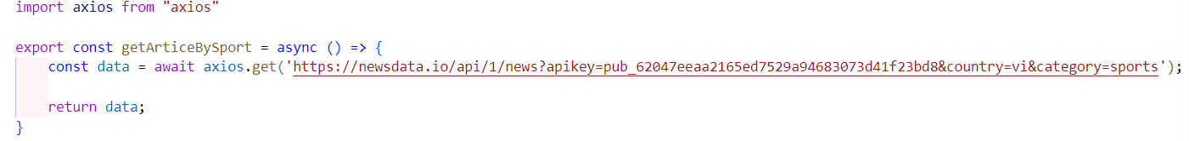

Hình 3: Sử dụng Axios vào dự án

Thu thập các API hiện có từ các website hỗ trợ để cập nhật và thêm các bài viết lên website.

3.3.2 PHPMyAdmin

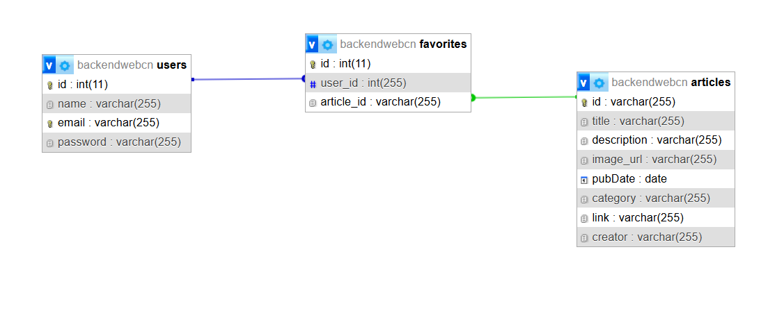

Hình 4: Mô hình dữ liệu.

Cơ sở dữ liệu:

Bảng users: Lưu thông tin người dùng.

|  |  |  |  |
| --- | --- | --- | --- |
| Tên thuộc tính | Kiểu dữ liệu | Mô tả | Ràng buộc |
| id | int (AUTO_INCREMENT) | Mã người dùng | Khóa chính |
| name | varchar | Tên người dùng |  |
| email | varchar | Email | Khóa ngoại |
| password | varchar | Mật khẩu |  |

Bảng 1: bảng người dùng Users

Bảng favorites: Lưu thông tin danh sách bài viết yêu thích.

|  |  |  |  |
| --- | --- | --- | --- |
| Tên thuộc tính | Kiểu dữ liệu | Mô tả | Ràng buộc |
| id | int (AUTO_INCREMENT) | Mã bài viết yêu thích | Khóa chính |
| user_id | int | Mã người dùng | Khóa ngoại |
| article_id | varchar | Mã bài viết | Khóa ngoại |

Bảng 2: bảng danh sách bài viết.

Bảng articles: Lưu thông tin bài viết.

|  |  |  |  |
| --- | --- | --- | --- |
| Tên thuộc tính | Kiểu dữ liệu | Mô tả | Ràng buộc |
| id | Varchar | Mã bài viết | Khóa chính |
| title | Varchar | Tiêu đề bài viết |  |
| description | Varchar | Mô tả bài viết |  |
| image_url | Varchar | Ảnh bài viết |  |
| pubDate | Date | Ngày viết |  |
| category | Varchar | Loại bài viết |  |
| link | Varchar | đường dẫn bài viết |  |
| creator | Varchar | Người sáng tạo |  |

Bảng 3: bảng thông tin bài viết.

3.3.3 Sơ đồ Usecase

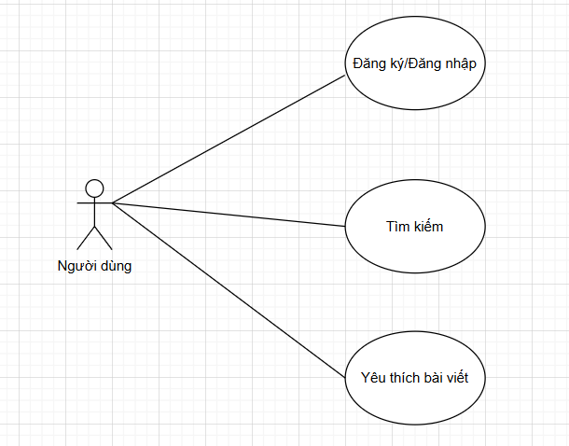

Hình 5: Sơ đồ Usecase

3.4 Thiết kế giao diện website

3.4.1 Trang chủ

Trang chủ sẽ có bố trí nhiều tin tức mới về thể thao và các sự lựa chọn tốt nhất cho các bài báo.

Thanh tìm kiếm và điều hướng (Header)

Mục tiêu: cung cấp khả năng tìm kiếm và điều hướng nhanh chóng trên website.

Chi tiết:

Thanh "News Search": nằm trên cùng là logo. Người dùng có thể nhấn để quay về trang chủ.

Ô tìm kiếm và nút "tìm kiếm":

Người dùng nhập từ khóa vào đây để tìm kiếm bài viết.

Có thể cải tiến bằng cách hiển thị gợi ý từ khóa hoặc các kết quả liên quan khi người dùng nhập liệu.

Menu danh mục:

Gồm các danh mục: Chính trị, Kinh doanh, Giải trí, Công nghệ, Thể thao, Sức khỏe, Liên hệ với chúng tôi, Đăng nhập/Đăng ký.

Menu này đóng vai trò chính trong việc phân loại và điều hướng người dùng đến các bài viết theo sở thích hoặc chủ đề cụ thể.

Mục tiêu: làm nổi bật nội dung chính hoặc tin tức quan trọng.

Mỗi khung có thể đại diện cho:

Bài viết nổi bật hoặc được tài trợ: hiển thị tiêu đề, hình ảnh và tóm tắt ngắn gọn của bài viết. Khi người dùng nhấp vào, khung sẽ dẫn đến bài viết chi tiết hoặc nội dung liên quan.

Mục "Tin mới nhất"

Mục tiêu: cập nhật nhanh các bài viết mới nhất từ các danh mục.

Tiêu đề "Tin mới nhất": Được đặt trong một khung chữ nhật nhỏ, dễ nhận diện.

Danh sách bài viết mới:

Nằm bên dưới tiêu đề "Tin mới nhất".

Có thể hiển thị dưới dạng danh sách bài viết ngắn gọn với tiêu đề, hình ảnh thumbnail và thời gian đăng.

Chân trang (Footer):

Mục tiêu: chứa các thông tin phụ trợ và liên kết quan trọng.

Một thanh ngang ở cuối trang với nội dung đơn giản, hiển thị tiêu đề "Footer".

Trong thiết kế bao gồm:

Thông tin liên hệ: Email, số điện thoại, địa chỉ.

Liên kết bổ sung: chính sách bảo mật, điều khoản sử dụng, hỗ trợ khách hàng.

Biểu tượng mạng xã hội: kết nối người dùng đến các nền tảng như Facebook, Instagram, Twitter,...

Thanh tìm kiếm và menu điều hướng giúp người dùng nhanh chóng tìm được nội dung mong muốn.

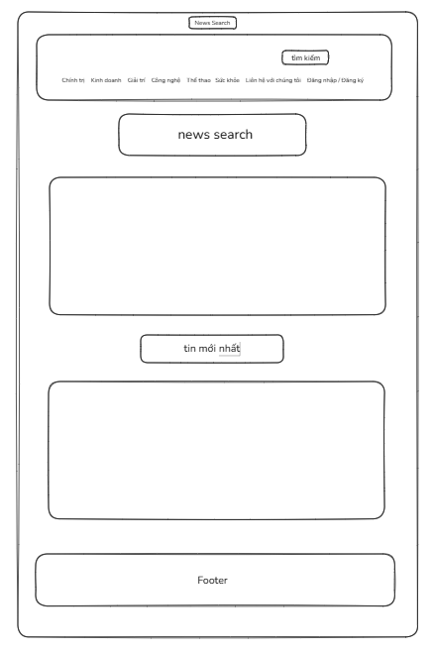

Hình 6: Trang chủ

3.4.2 Trang các loại bài viết

Trang này hiển thị danh sách các bài viết được phân loại theo từng chủ đề khác nhau như: Chính trị, Kinh doanh, Giải trí, Công nghệ, Thể thao, Sức khỏe. Người dùng có thể chọn một chủ đề cụ thể để xem danh sách các bài viết liên quan.

Cấu trúc trang:

Thanh tìm kiếm: nằm ở phía trên cùng, cho phép người dùng nhập từ khóa để tìm kiếm bài viết.

Thanh điều hướng chủ đề: hiển thị các chủ đề khác nhau, người dùng có thể nhấp vào để chọn chủ đề mà họ quan tâm.

Nội dung bài viết: khu vực chính giữa trang sẽ hiển thị các bài viết thuộc chủ đề được chọn. Khi chọn chủ đề "Thể thao", danh sách bài viết về thể thao sẽ xuất hiện ở đây.

Footer: nằm ở cuối trang, có thể chứa thông tin liên hệ, bản quyền hoặc các liên kết hữu ích khác.

Giao diện đơn giản và dễ sử dụng, giúp người dùng nhanh chóng tìm kiếm và truy cập thông tin theo chủ đề mong muốn.

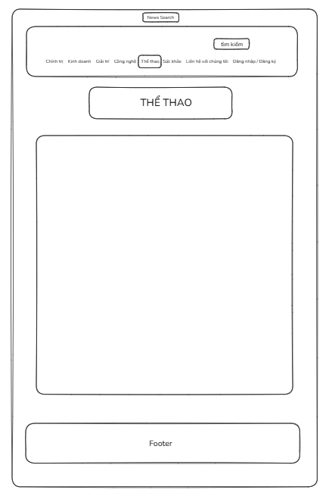

Hình 7: Trang các loại bài viết

3.4.3 Trang tìm kiếm

Trang web được thiết kế như sau:

Header: bao gồm thanh điều hướng và thanh tìm kiếm. Thanh điều hướng có các liên kết tới các chủ đề chính như Chính trị, Kinh doanh, Giải trí, Công nghệ, Thể thao, Sức khỏe, và các mục khác như Liên hệ với chúng tôi, Đăng nhập/Đăng ký. Thanh tìm kiếm cho phép người dùng nhập từ khóa và nhấn nút "Tìm kiếm" để tìm bài viết.

Phần chính:

Tiêu đề: "Tìm kiếm" được hiển thị rõ ràng, giúp người dùng nhận biết đây là trang kết quả tìm kiếm.

Danh sách kết quả: các bài viết phù hợp với từ khóa tìm kiếm được liệt kê dưới dạng danh sách. Mỗi bài viết có thể bao gồm tiêu đề, mô tả ngắn, và các thông tin cơ bản khác.

Footer: phần cuối trang có thể chứa thông tin về bản quyền, liên kết đến các trang chính sách, hoặc thông tin liên hệ.

Thiết kế này tập trung vào việc cung cấp trải nghiệm tìm kiếm nhanh chóng và hiệu quả, với giao diện rõ ràng và dễ sử dụng, giúp người dùng dễ dàng tiếp cận thông tin mà họ cần.

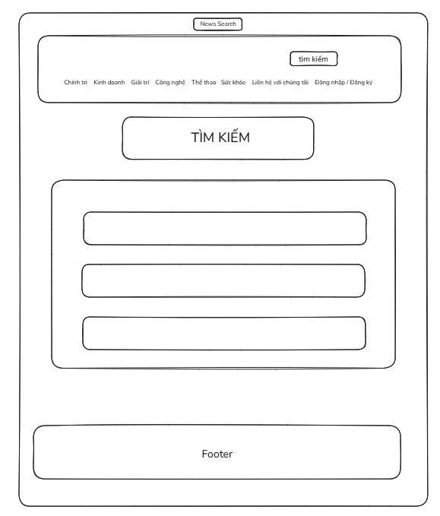

Hình 8: Trang tìm kiếm

3.4.4 Trang yêu thích

Thanh tìm kiếm và điều hướng (Header):

Phần trên cùng là một thanh tìm kiếm với tiêu đề "News Search" ở bên trái và ô tìm kiếm có nút "tìm kiếm" ở bên phải.

Bên dưới thanh tìm kiếm là một menu điều hướng với các mục như: chính trị, Kinh doanh, Giải trí, Công nghệ, Thể thao, Sức khỏe, Liên hệ với chúng tôi, Đăng nhập/Đăng ký. Đây là các danh mục chính giúp phân loại tin tức.

Mục "Yêu Thích":

Phần này nằm ngay bên dưới menu điều hướng, với tiêu đề lớn "YÊU THÍCH". Đây có thể là khu vực để hiển thị các bài viết mà người dùng đã lưu lại hoặc các bài viết nổi bật.

Danh sách bài viết:

Bên dưới mục "Yêu Thích" là một danh sách các khung hình chữ nhật, tượng trưng cho các bài viết tin tức. Mỗi khung này đại diện cho một bài viết, có thể bao gồm tiêu đề, hình ảnh hoặc tóm tắt nội dung.

Chân trang (Footer):

Phần dưới cùng của trang là một khu vực footer đơn giản, với tiêu đề "Footer". Đây thường là nơi chứa thông tin liên hệ, bản quyền, hoặc các liên kết bổ sung.

Chức năng và trải nghiệm người dùng:

Giao diện này có thiết kế trực quan, tập trung vào việc cung cấp thông tin tin tức và tối ưu hóa khả năng tìm kiếm cũng như phân loại bài viết.

Người dùng có thể dễ dàng tìm kiếm thông qua thanh tìm kiếm hoặc truy cập nhanh vào các danh mục chính.

Mục "Yêu Thích" giúp cá nhân hóa trải nghiệm người dùng bằng cách lưu trữ những bài viết quan trọng.

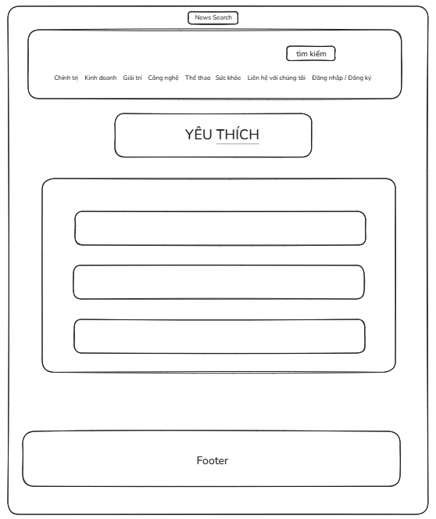

Hình 9: Trang yêu thích

CHƯƠNG 4: KẾT QUẢ NGHIÊN CỨU

4.1 Giao diện website

4.1.1 Giao diện header của website.

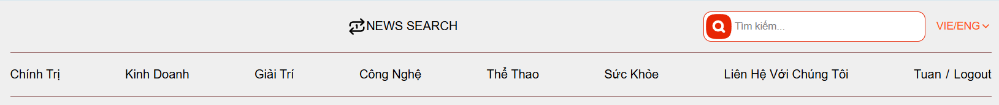

Hình 10: Giao diện header

Header được thiết kế theo phong đơn giản đễ dàng nhìn thấy rõ các mục phân loại các chủ đề của website giúp người dùng dễ nhận biết được các chức năng sẳn có của website như tìm kiếm và các chủ đề.

**Chức năng tìm kiếm:**

Ô tìm kiếm: nằm ở phía bên phải của header, có khung viền màu đỏ và biểu tượng kính lúp đại diện cho chức năng tìm kiếm. Người dùng có thể nhập từ khóa vào ô này để tìm kiếm tin tức trên trang web.

Nút tìm kiếm: khi người dùng nhập từ khóa, họ có thể nhấn vào biểu tượng kính lúp để thực hiện tìm kiếm.

**Menu điều hướng phân loại:**

Danh mục: thanh menu chứa các liên kết đến các chuyên mục chính của website như Chính Trị, Kinh Doanh, Giải Trí, Công Nghệ, Thể Thao, Sức Khỏe.

Liên hệ: mục "Liên Hệ Với Chúng Tôi" cho phép người dùng kết nối với đội ngũ quản lý trang web.

Tài khoản người dùng: góc phải của thanh menu có hiển thị tên người dùng (ví dụ: "Tuan") cùng tùy chọn "Logout" để đăng xuất tài khoản.

Header này cung cấp đầy đủ các chức năng cần thiết cho người dùng, bao gồm tìm kiếm, điều hướng nhanh đến các chuyên mục và quản lý tài khoản cá nhân, tạo nên trải nghiệm thân thiện và tiện lợi.

4.1.2 Giao diện trang chủ website

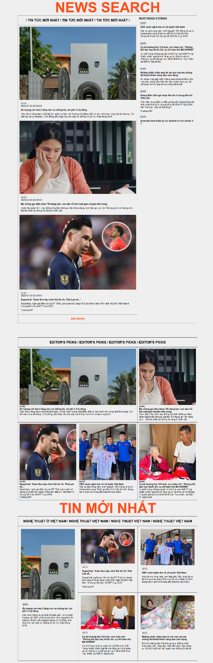

Hình 11: Giao diện trang chủ

Phần tiêu đề:

Tiêu đề chính: "NEWS SEARCH" được đặt ở phần trên cùng, sử dụng phông chữ lớn màu cam nổi bật.

Phần nội dung chính:

TIN TỨC MỚI NHẤT:

Đây là phần dành cho các tin tức mới nhất với tiêu đề "TIN TỨC MỚI NHẤT" đưa ra những bài viết và hình ảnh nổi bật cho người đọc dễ dàng theo dõi.

Nội dung gồm các bài viết được trình bày với hình ảnh minh họa lớn và tiêu đề, thời gian đăng tải, kèm một đoạn mô tả ngắn.

CÂU CHUYỆN ĐỌC NHIỀU NHẤT:

Cột bên phải hiển thị các câu chuyện được đọc nhiều nhất.

Gồm các tiêu đề bài viết ngắn gọn, kèm thời gian đăng tải.

LỰA CHỌN CỦA BIÊN TẬP VIÊN:

Phần này giới thiệu các bài viết do biên tập viên lựa chọn.

Nội dung được trình bày tương tự phần "TIN TỨC MỚI NHẤT", với các bài viết kèm hình ảnh minh họa, tiêu đề, và mô tả ngắn.

TIN MỚI NHẤT:

Mục này nằm ở phía dưới, với tiêu đề "TIN MỚI NHẤT" được in đậm và nổi bật.

Các bài viết được trình bày trong một bố cục lưới, mỗi bài viết có hình ảnh, tiêu đề, và phần mô tả ngắn.

Nội dung các bài viết

Các bài viết đề cập đến nhiều chủ đề khác nhau như nhà ở, cuộc sống gia đình, thể thao, và sự kiện nổi bật.

Một số ví dụ về bài viết bao gồm:

Kiến trúc nhà ở độc đáo với chi phí xây dựng hợp lý.

Các câu chuyện về gia đình và những vấn đề trong cuộc sống thường ngày.

Tin tức về thể thao và các cầu thủ nổi bật.

Giao diện tổng thể: giao diện thiết kế đơn giản với nền trắng, chữ màu đen và các tiêu đề nổi bật bằng màu cam. Hình ảnh minh họa cho các bài viết được sử dụng nhiều, tạo cho người dùng dễ sử dụng và không bị rối mắt khi đọc bài viết.

4.1.3 Giao diện trang tìm kiếm

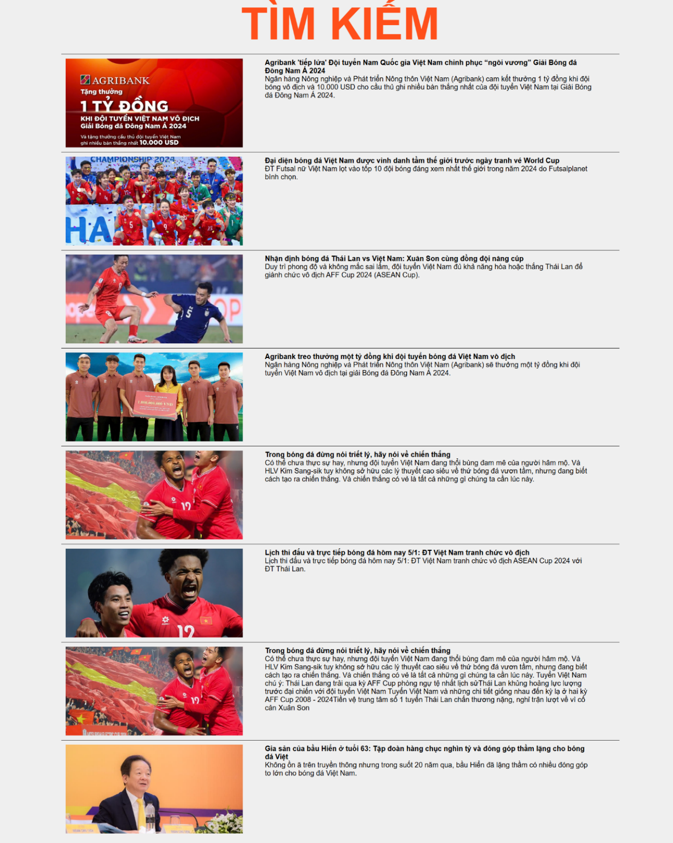

Hình 12: Giao diện trang tìm kiếm

Các kết quả tìm kiếm được trình bày theo dạng danh sách dọc, mỗi kết quả gồm: Một hình ảnh nhỏ đại diện cho nội dung của bài viết. Tiêu đề bài viết được in đậm và lớn hơn phần mô tả, giúp người dùng dễ dàng nhận biết nội dung chính. Đoạn văn bản tóm tắt ngắn gọn về nội dung của bài viết.

Nội dung các bài viết

Các kết quả tìm kiếm liên quan đến các sự kiện nổi bật, chủ yếu tập trung vào nội dung, ví dụ là thể thao, đặc biệt là bóng đá, bao gồm:

Thông tin về giải thưởng và khích lệ từ các tổ chức tài trợ.

Những thành tích của đội tuyển bóng đá Việt Nam trên đấu trường quốc tế.

Bình luận và phân tích về các trận đấu sắp diễn ra hoặc đã diễn ra.

Lịch thi đấu và thông tin chi tiết về các trận đấu.

Giao diện tìm kiếm duy trì sự nhất quán với các phần khác của website, với nền trắng và văn bản màu đen, tạo cảm giác dễ đọc và chuyên nghiệp.

Trang tìm kiếm của "News Search" cung cấp thông tin tìm kiếm nhanh chóng và hiệu quả, với bố cục rõ ràng giúp người dùng dễ dàng tìm thấy thông tin họ cần. Mỗi kết quả đều được minh họa bằng hình ảnh và cung cấp thông tin chi tiết qua tiêu đề và mô tả, giúp người dùng có cái nhìn tổng quan về nội dung trước khi nhấp vào bài viết.

4.1.4 Giao diện trang liên hệ

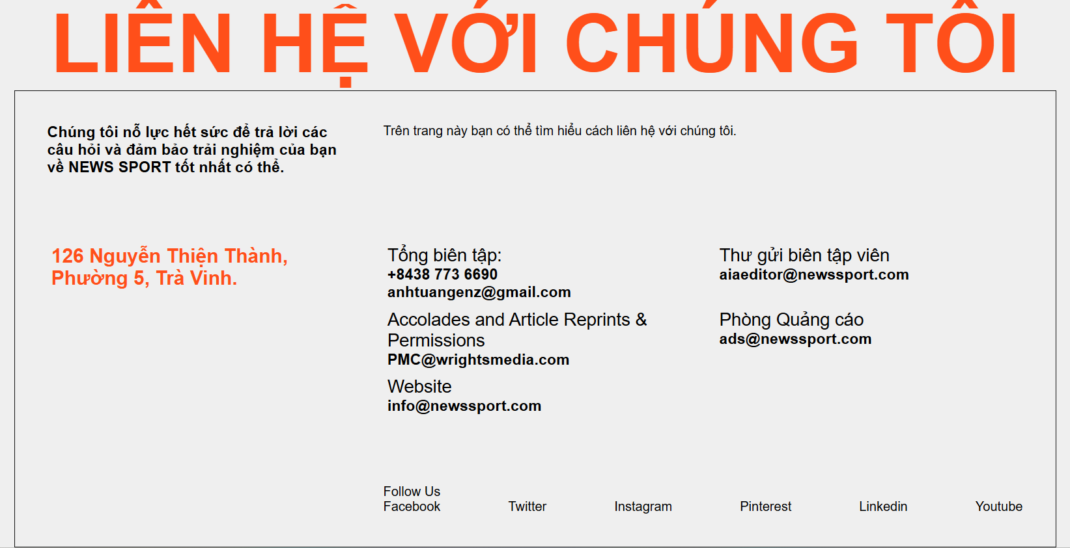

Hình 13: Giao diện trang liên hệ

Giới thiệu ngắn gọn: một đoạn văn bản ngắn gọn ngay dưới tiêu đề, cam kết rằng đội ngũ của "News Search" sẽ nỗ lực hết sức để trả lời các câu hỏi và đảm bảo trải nghiệm tốt nhất cho người dùng.

Thông tin liên lạc gồm có: các thông tin cần thiết để người dùng tìm thấy đễ dàng khi cần sử dụng.

Phía dưới cùng của trang, có liên kết đến các nền tảng mạng xã hội của "News Search" như Facebook, Twitter, Instagram, Pinterest, LinkedIn, và YouTube, giúp người dùng dễ dàng kết nối và theo dõi các hoạt động của trang web trên các nền tảng này.

Trang liên hệ của "News Search" cung cấp đầy đủ các thông tin cần thiết để người dùng dễ dàng liên hệ với các bộ phận liên quan. Bố cục gọn gàng và màu sắc nhấn mạnh giúp người dùng dễ dàng nhận diện thông tin quan trọng.

4.1.5 Giao diện trang yêu thích bài viết

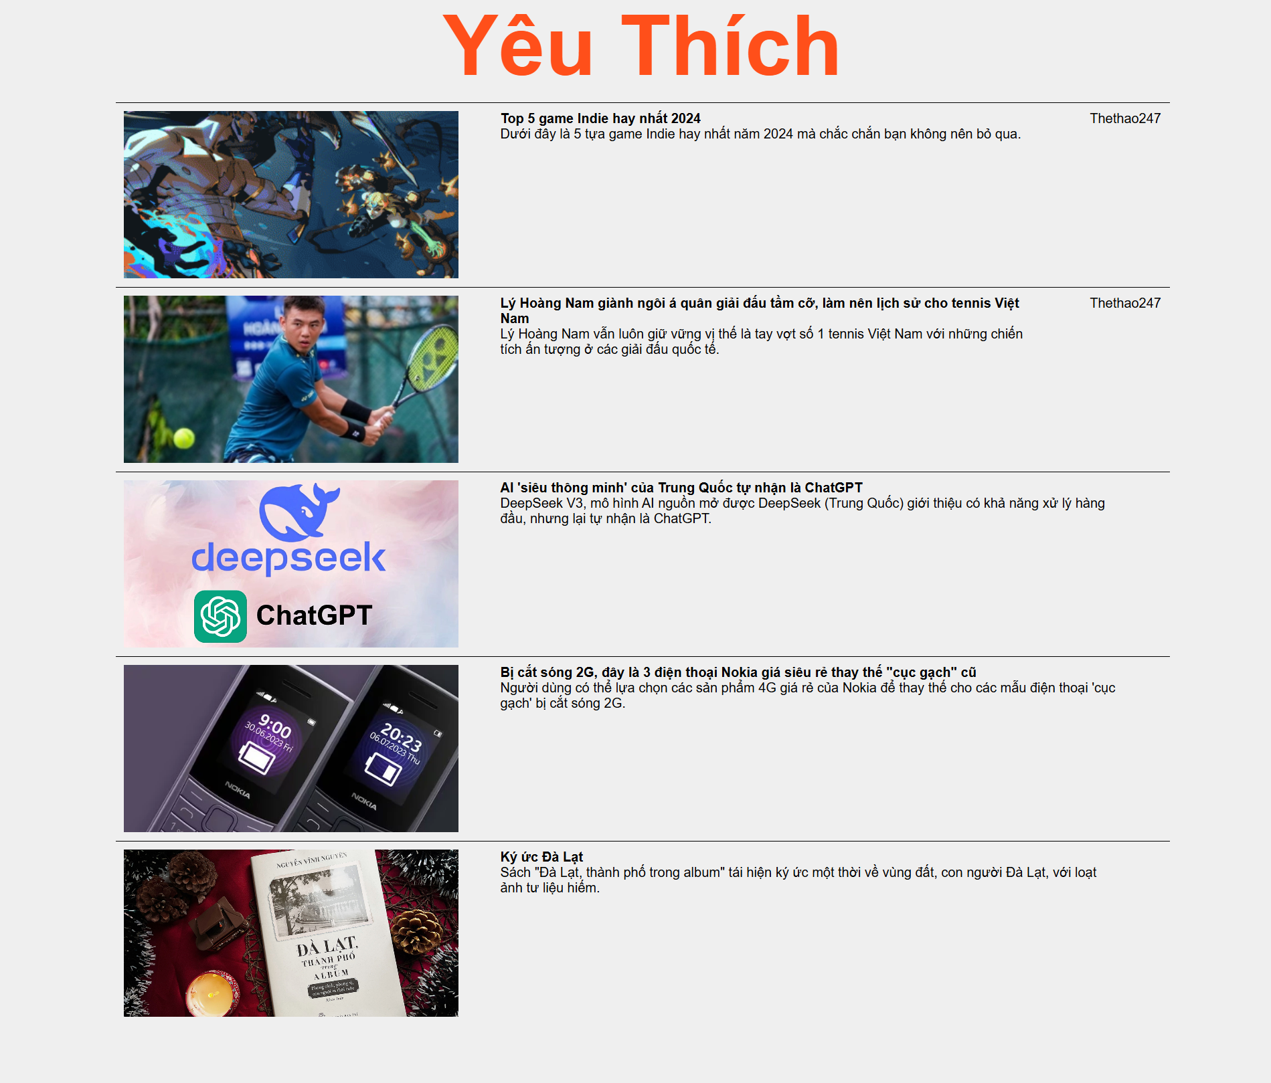

Hình 14: Giao diện trang yêu thích bài viết

Tiêu đề trang: "Yêu Thích" được đặt ở phần trên cùng, sử dụng phông chữ lớn và màu cam nổi bật, tạo điểm nhấn rõ ràng cho người dùng.

Nội dung bài viết: trang này hiển thị danh sách các bài viết yêu thích, mỗi bài viết đi kèm với hình ảnh và một đoạn mô tả ngắn. Hiển thị các hình ảnh, tiêu đề,mô tả ngắn và nguồn bài viết.

Trang "Yêu Thích" cung cấp thông tin tùy theo người dùng lưu trước đó. Các bài viết được sắp xếp theo thứ tự rõ ràng, giúp người dùng dễ dàng tiếp cận và đọc các bài viết được yêu thích. Mỗi bài viết đều có hình ảnh minh họa và mô tả ngắn, tạo sự hấp dẫn và giúp người dùng dễ dàng lựa chọn bài viết quan tâm.

4.1.6 Giao diện trang các loại bài viết

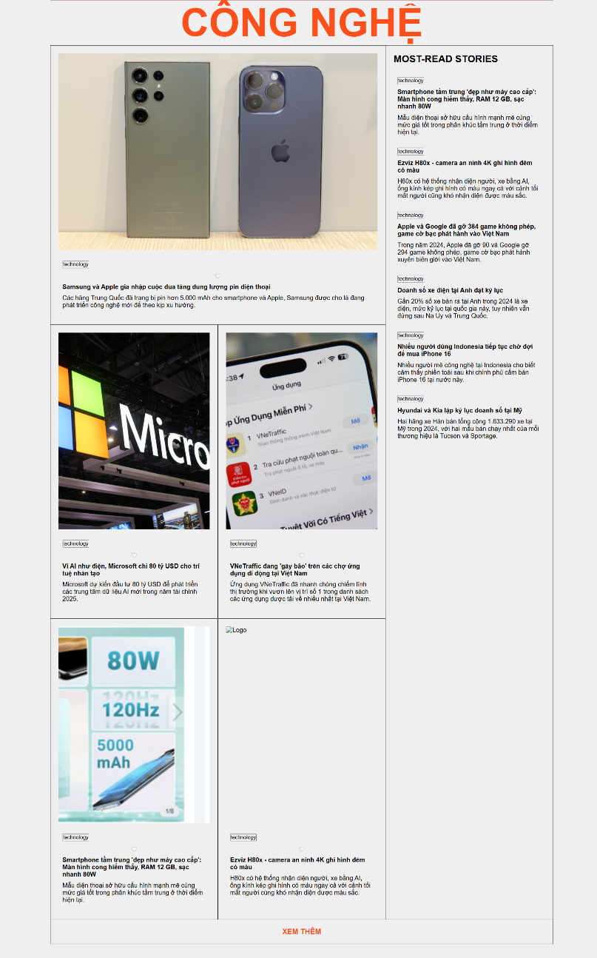

Hình 15: Giao diện trang các loại bài viết

Bài viết nổi bật: ở đầu khu vực này, có hình ảnh lớn kèm tiêu đề và mô tả ngắn. Ví dụ, một bài về Samsung và Apple.

Danh sách bài viết phổ biến (Most-Read Stories):Nằm ở cột bên phải. Giao diện rõ ràng, trực quan, dễ sử dụng. Tập trung nhiều vào hình ảnh minh họa cho các bài viết, thu hút người xem. Bài nổi bật để thu hút chú ý. Danh sách bài phổ biến để cung cấp gợi ý cho người dùng.Màu sắc và thiết kế hài hòa, phù hợp với chủ đề công nghệ.

4.1.6 Giao diện trang footer của website

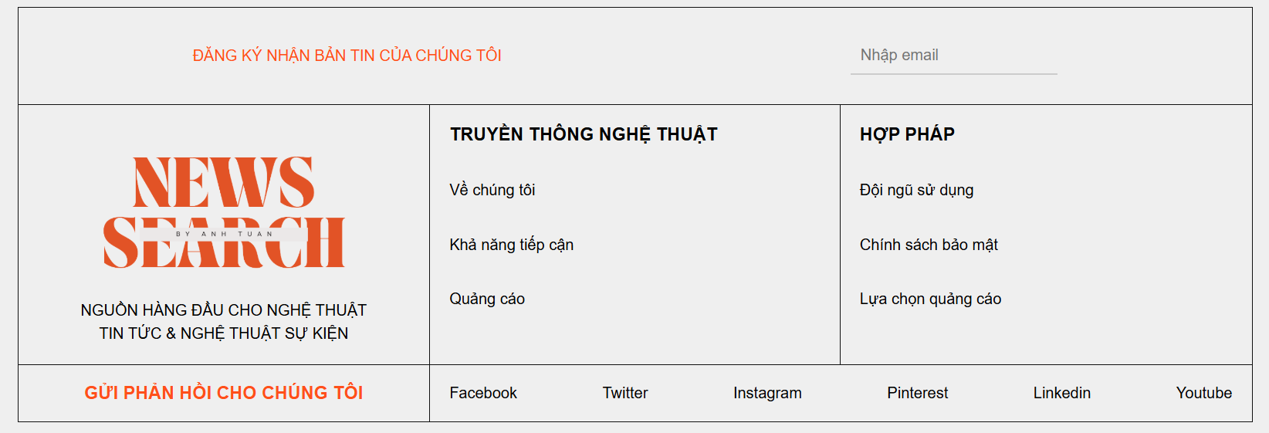

Hình 16: Giao diện trang footer của website

Footer của trang web được thiết kế như sau:

Hàng trên cùng:

Có một dòng chữ mời gọi người dùng đăng ký nhận bản tin qua email với nội dung: "ĐĂNG KÝ NHẬN BẢN TIN CỦA CHÚNG TÔI".

Phía bên phải là một ô nhập email để người dùng cung cấp thông tin liên hệ.

Phần chính của footer:

Phần dưới của logo ghi rõ slogan: "NGUỒN HÀNG ĐẦU CHO NGHỆ THUẬT, TIN TỨC & NGHỆ THUẬT SỰ KIỆN".

Có nút hoặc dòng chữ màu nổi bật với nội dung: "GỬI PHẢN HỒI CHO CHÚNG TÔI", khuyến khích người dùng tương tác.

Mạng xã hội:

Dưới cùng của footer, có các biểu tượng hoặc liên kết đến các nền tảng mạng xã hội phổ biến như Facebook, Twitter, Instagram, Pinterest, LinkedIn, và YouTube.

4.2 Các chức năng chính

4.2.1 Phân loại bài viết

Chi tiết Chức năng phân loại theo chủ đề

Dựa vào mô tả, chức năng phân loại chủ đề sẽ được thiết kế như sau:

- Trang Chủ Đề Thể Thao

Tiêu đề: "THỂ THAO" được hiển thị rõ ràng ở phía trên.

Danh sách bài viết: hiển thị danh sách các bài viết liên quan đến thể thao, ví dụ như tin tức về bóng đá, quần vợt, các giải đấu quốc tế.

Thông tin chi tiết: mỗi bài viết có tiêu đề, hình ảnh, tóm tắt ngắn và đường dẫn để xem chi tiết.

- Trang Chủ đề công nghệ

Tiêu đề: "CÔNG NGHỆ" với thiết kế bắt mắt.

Danh sách bài viết: bao gồm các bài viết liên quan đến công nghệ mới như điện thoại, trí tuệ nhân tạo, ứng dụng di động.

Phần "Most-Read Stories": Danh sách các bài viết được đọc nhiều nhất trong mục công nghệ, giúp người dùng dễ dàng truy cập thông tin phổ biến.

- Trang Chủ đề yêu thích

Tiêu đề: "YÊU THÍCH" dành cho các bài viết mà người dùng đã lưu trữ.

Danh sách bài viết yêu thích: người dùng có thể dễ dàng xem lại các bài viết đã lưu, chỉnh sửa hoặc xóa khỏi danh sách.

- Tính năng tìm kiếm

Giao diện tìm kiếm: thanh tìm kiếm được đặt ở vị trí dễ thấy, cho phép người dùng nhập từ khóa để tìm các bài viết liên quan.

Kết quả tìm kiếm: danh sách bài viết phù hợp với từ khóa sẽ được hiển thị với thông tin tương tự như các trang chủ đề.

- Quản lý tài khoản và danh sách yêu thích

Đăng nhập/Đăng ký: người dùng cần đăng nhập để lưu trữ bài viết yêu thích.

Trang quản lý cá nhân: sau khi đăng nhập, người dùng có thể xem danh sách bài viết yêu thích, chỉnh sửa thông tin cá nhân và đăng xuất.

Tìm kiếm và phân loại: sử dụng các API hoặc các công cụ tìm kiếm như Elasticsearch để cung cấp kết quả nhanh chóng và chính xác.

- Lợi Ích của chức năng phân loại theo chủ đề

Dễ dàng truy cập thông tin: người dùng có thể nhanh chóng tìm thấy nội dung họ quan tâm mà không phải lướt qua nhiều bài viết không liên quan.

Cá nhân hóa trải nghiệm: Với khả năng lưu trữ và quản lý bài viết yêu thích, người dùng có thể cá nhân hóa trải nghiệm đọc tin tức của họ.

Nâng cao trải nghiệm người dùng: Phân loại và tìm kiếm hiệu quả giúp tăng mức độ hài lòng của người dùng và khuyến khích họ quay lại website thường xuyên.

Việc xây dựng website tin tức với các chức năng phân loại theo chủ đề sẽ giúp cung cấp trải nghiệm tốt nhất cho người dùng, giúp họ dễ dàng tiếp cận thông tin một cách nhanh chóng và hiệu quả.

4.2.2 Tìm kiếm bài viết

Chức năng tìm kiếm là một phần quan trọng giúp người dùng nhanh chóng truy cập thông tin họ cần. Dưới đây là phân tích chi tiết chức năng này:

**Giao diện Tìm Kiếm**

Thanh tìm kiếm: được đặt ở vị trí dễ thấy, có thể là trên đầu trang hoặc góc phải của website.

Hộp tìm kiếm: cho phép người dùng nhập từ khóa liên quan đến nội dung mà họ muốn tìm.

Nút tìm kiếm: sau khi nhập từ khóa, người dùng nhấn vào nút tìm kiếm để hiển thị kết quả.

**Xử lý cho kết quả tìm kiếm**

Truy vấn cơ sở dữ liệu: sau khi người dùng nhập từ khóa, hệ thống sẽ tìm kiếm trong cơ sở dữ liệu các bài viết có liên quan.

Sắp xếp kết quả: kết quả tìm kiếm sẽ được sắp xếp theo độ liên quan, ngày đăng hoặc số lượt xem.

Hiển thị kết quả: các bài viết phù hợp sẽ được hiển thị với thông tin như tiêu đề, hình ảnh, và một đoạn tóm tắt ngắn.

Bộ lọc kết quả:

Lọc theo chủ đề: người dùng có thể lọc kết quả theo các chủ đề cụ thể như Thể thao, Công nghệ, Giải trí.

Lọc theo thời gian: có thể thêm tùy chọn lọc theo ngày đăng bài viết (mới nhất, cũ nhất).

Lọc theo độ phổ biến: kết quả có thể được sắp xếp theo số lượt xem hoặc lượt thích.

**Lợi ích của tính năng tìm kiếm**

Tiết kiệm thời gian: người dùng có thể nhanh chóng tìm thấy thông tin họ cần mà không phải lướt qua nhiều bài viết.

Cải thiện trải nghiệm người dùng: cung cấp các kết quả tìm kiếm liên quan và chính xác giúp tăng sự hài lòng của người dùng.

Tăng tương tác: khả năng tìm kiếm dễ dàng khuyến khích người dùng sử dụng website thường xuyên hơn.

**Mô tả từ giao diện website**

Tìm kiếm chung: thanh tìm kiếm nằm ở vị trí dễ thấy, hỗ trợ người dùng nhập từ khóa.

Kết quả hiển thị: hiển thị danh sách bài viết liên quan với thông tin tiêu đề, hình ảnh minh họa và đoạn tóm tắt ngắn.

Phân loại theo chủ đề: các bài viết có thể được lọc hoặc hiển thị theo các chủ đề mà người dùng quan tâm.

Tính năng tìm kiếm là một phần không thể thiếu trong việc nâng cao trải nghiệm người dùng trên website tin tức. Nó không chỉ giúp người dùng dễ dàng tiếp cận thông tin mà còn làm tăng sự hài lòng và tương tác với website.

4.2.3 Yêu thích bài viết

**Trang đăng ký**

Để sử dụng website với tính năng yêu thích bài viết, người dùng cần phải đăng ký và sau đó đăng nhập vào wesite để lưu thông tin như: tên người dùng và các bài viết đã lưu. Website sẽ lưu thông tin để sao khi người dùng đăng xuất và đăng nhập lại vẫn còn những bài viết đã lưu trước đó.

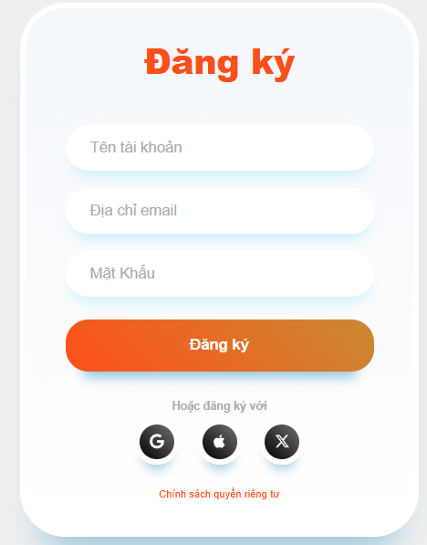

Hình 17: Giao diện trang đăng ký

Người dùng cần phải điền đầy đủ các trường để tiến hành đăng ký tài khoản. Sau khi đăng ký tài khoản sẽ được lưu vào cơ sở dữ liệu đồng thời đưa người dùng đến trang đăng ký

Quy trình đăng ký:

Nhập thông tin cá nhân: người dùng điền thông tin gồm tên tài khoản, email và mật khẩu.

Xác thực thông tin: hệ thống kiểm tra thông tin hợp lệ như định dạng email và độ dài mật khẩu.

Tạo tài khoản: thông tin được lưu vào cơ sở dữ liệu, và tài khoản mới sẽ được tạo.

Chuyển hướng: sau khi đăng ký thành công, người dùng sẽ được chuyển đến trang đăng nhập hoặc trang chủ của website.

**Trang đăng nhập**

Trang đăng nhập là một phần quan trọng của hệ thống, giúp người dùng truy cập vào tài khoản cá nhân để sử dụng các tính năng như lưu trữ bài viết yêu thích, quản lý thông tin cá nhân và tương tác với nội dung.

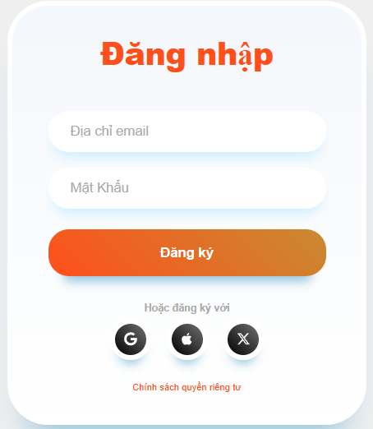

Hình 18: Giao diện trang đăng nhập

Quy trình đăng nhập:

Nhập thông tin đăng nhập: người dùng nhập email và mật khẩu vào các trường tương ứng.

Xác thực thông tin: hệ thống kiểm tra tính hợp lệ của thông tin nhập vào và đối chiếu với dữ liệu trong cơ sở dữ liệu.

Truy cập tài khoản: nếu thông tin chính xác, người dùng sẽ được chuyển đến trang quản lý tài khoản hoặc trang chủ.

Người dùng cần điền đầy đủ các trường thì có thể sử dụng được chức năng yêu thích bài viết của website

**Mô tả chức năng yêu thích bài viết**

Chức năng yêu thích bài viết là một trong những tính năng quan trọng của website tin tức, cho phép người dùng lưu trữ và dễ dàng truy cập lại các bài viết mà họ quan tâm.

Các thành phần chínhc của chức năng yêu thích bài viết

Nút yêu thích:

Mỗi bài viết trên website sẽ có một biểu tượng (thường là hình trái tim hoặc ngôi sao) cho phép người dùng đánh dấu bài viết đó là yêu thích.

Người dùng chỉ cần nhấn vào biểu tượng này để thêm hoặc gỡ bài viết khỏi danh sách yêu thích.

Danh sách bài viết yêu thích:

Website cung cấp một trang hoặc mục riêng để người dùng quản lý các bài viết yêu thích của mình.

Người dùng có thể xem, sắp xếp hoặc xóa bài viết khỏi danh sách yêu thích theo nhu cầu.

Dữ liệu về các bài viết yêu thích sẽ được lưu trữ trong cơ sở dữ liệu của hệ thống,

Giao diện người dùng:

Giao diện dễ sử dụng với các thao tác đơn giản, giúp người dùng nhanh chóng đánh dấu hoặc loại bỏ bài viết yêu thích.

Có thể tích hợp tính năng lọc hoặc tìm kiếm trong danh sách yêu thích để người dùng tìm lại bài viết cụ thể một cách nhanh chóng.

**Quy trình sử dùng:**

Thêm bài viết yêu thích: người dùng tìm thấy bài viết họ quan tâm và nhấn vào biểu tượng yêu thích. Hệ thống lưu thông tin bài viết vào danh sách yêu thích của người dùng.

Xem danh sách yêu thích: Người dùng có thể truy cập vào trang "Yêu Thích" từ menu hoặc giao diện chính để xem danh sách các bài viết đã lưu.

Tối ưu hóa trải nghiệm người dùng: người dùng có thể dễ dàng lưu và truy cập lại các bài viết quan trọng mà không cần phải tìm kiếm lại từ đầu. Khả năng tương tác và giữ chân người dùng trên website.

Cá nhân hóa nội dung:

Cung cấp một không gian cá nhân hóa cho người dùng, giúp họ quản lý thông tin một cách tiện lợi và nhanh chóng.Người dùng có thể quay lại các bài viết yêu thích và tiếp tục theo dõi những nội dung mà họ quan tâm.Việc lưu trữ bài viết yêu thích giúp tiết kiệm thời gian cho người dùng, đặc biệt khi họ cần tham khảo lại các thông tin hoặc nội dung quan trọng.

**Mô tả giao diện chức năng trang yêu thích**

Dựa trên giao diện các hình ảnh mẫu, chức năng yêu thích bài viết sẽ được tích hợp trực quan, với biểu tượng dễ nhận biết cho phép người dùng thao tác nhanh chóng. Danh sách bài viết yêu thích có thể truy cập từ trang cá nhân, giúp người dùng theo dõi và quản lý nội dung hiệu quả.

CHƯƠNG 5: KẾT LUẬN VÀ HƯỚNG PHÁT TRIỂN

5.1 Kết luận

Qua quá trình phát triển, website đã hoàn thành các chức năng chính bao gồm:

Tìm kiếm thông tin: người dùng có thể dễ dàng tìm kiếm bài viết theo từ khóa và các bộ lọc theo chủ đề.

Phân loại tin theo chủ đề: tin tức được phân loại rõ ràng theo từng chủ đề, giúp người dùng nhanh chóng tiếp cận thông tin mong muốn.

Lưu trữ bài viết yêu thích: người dùng có thể đăng nhập và lưu trữ các bài viết yêu thích, quản lý danh sách này một cách tiện lợi.

Nhìn chung, website đã đạt được mục tiêu ban đầu là cung cấp một nền tảng tin tức đơn giản, tiện ích và dễ sử dụng cho người dùng.

5.2 Hướng phát triển

Mặc dù đã đạt được những thành tựu nhất định, website vẫn còn nhiều tiềm năng phát triển thêm:

5.2.1 Nâng cao trải nghiệm người dùng

Cải tiến giao diện người dùng: tối ưu hóa giao diện để thân thiện hơn với người dùng, bao gồm việc thiết kế lại một số phần để nâng cao trải nghiệm.

5.2.2 Mở rộng chức năng

Tính năng thông báo: thêm chức năng thông báo khi có bài viết mới thuộc chủ đề mà người dùng quan tâm.

Chia sẻ bài viết: tích hợp các tính năng chia sẻ bài viết lên mạng xã hội hoặc qua email.

5.2.3 Bảo mật và hiệu suất

Cải thiện bảo mật: nâng cao các biện pháp bảo mật để bảo vệ thông tin người dùng và dữ liệu bài viết.

Tối ưu hóa hiệu suất: tối ưu hóa hệ thống để giảm thời gian tải trang và nâng cao hiệu suất truy cập, đặc biệt trong trường hợp có lượng người dùng lớn.

5.2.4 Hỗ trợ đa nền tảng

Phát triển ứng dụng di động: xây dựng ứng dụng di động để người dùng có thể truy cập tin tức mọi lúc, mọi nơi.

Tối ưu hóa cho các thiết bị khác nhau: đảm bảo website hoạt động tốt trên nhiều loại thiết bị, từ máy tính để bàn đến điện thoại di động và máy tính bảng.

5.3 Lời kết

Việc xây dựng website tin tức với các tính năng tìm kiếm và phân loại đã mang lại nhiều giá trị cho người dùng. Tuy nhiên, để hệ thống có thể hoạt động hiệu quả và đáp ứng tốt hơn nhu cầu ngày càng cao của người dùng, cần phải tiếp tục nghiên cứu và phát triển thêm.

**DANH MỤC TÀI LIỆU THAM KHẢO**

**Danh mục các Website tham khảo:**

[1] Lý thuyết về ReactJS: <https://200lab.io/blog/reactjs-la-gi?srsltid=AfmBOooBehdxPahalrGbhXP4clR5P9B9q8tx4o_hGsdSKxxgCw0HyQm->

[2] Lý thuyết về ViteJS: <https://200lab.io/blog/vite-la-gi?srsltid=AfmBOop3Gd3aNv6QjHyFOr3-Ln3mHutrRfvSY2BWiyV86_kdvbyZ0BMQ>

[3] Lý thuyết về PHP: <https://itviec.com/blog/php-la-gi/>

[4] Lý thuyết về PHPMyAdmin: <https://wiki.matbao.net/phpmyadmin-la-gi-kien-thuc-can-biet-khi-su-dung-phpmyadmin/#phpmyadmin-la-gi>

[5] Lý thuyết và cài đặt Axios:

<https://viblo.asia/p/su-dung-axios-voi-react-1Je5E4zAlnL>

<https://viblo.asia/p/su-dung-axios-voi-react-1Je5E4zAlnL>